**Главная страница**

1. Каждая фотка из карусели должна быть с размерами: 500х306, 800х489, 1080х661, 1600х979, 2000х1224, 2600х1591, 3862х2363. Всего 24 фотки с учетом главной к которой приближаемся.

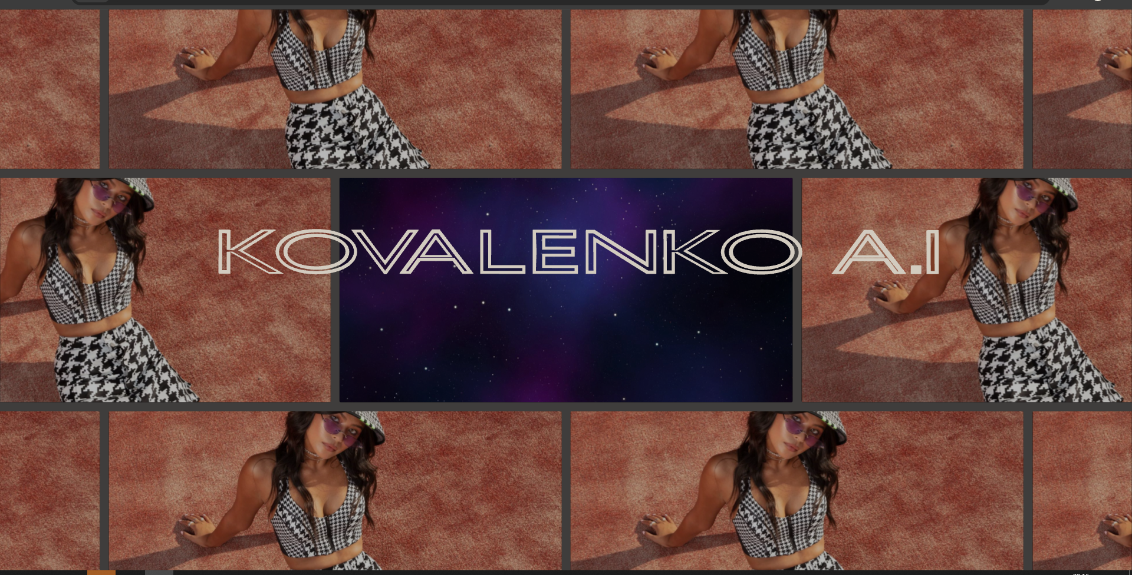

1. Иконка для вкладки в png формате

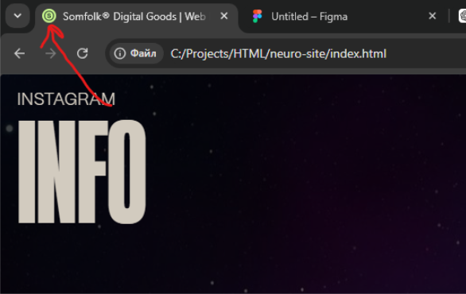

1. Табличку на главном экране в svg с соотношением 237х73

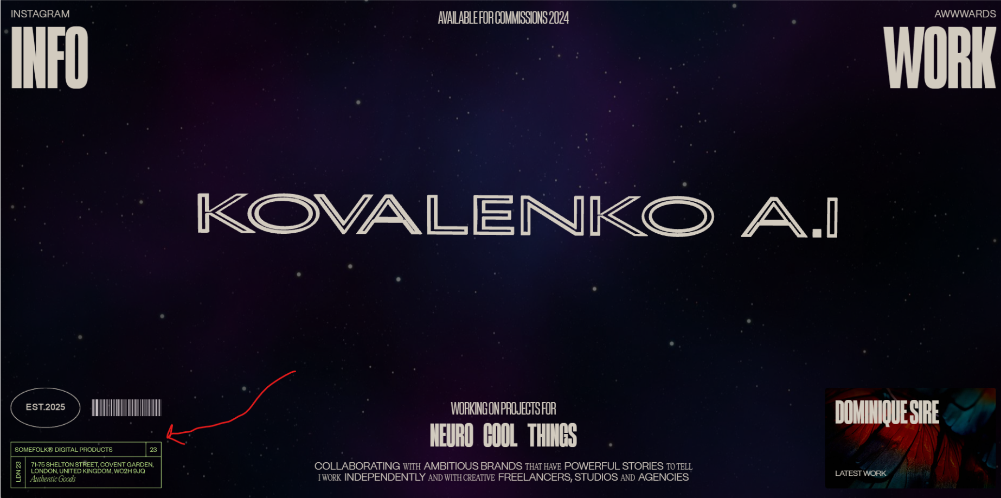

1. Фото с любым разрешением и соотношением сторон, но лучше всего квадрат(вроде сюда хотели восьмирукого тебя)

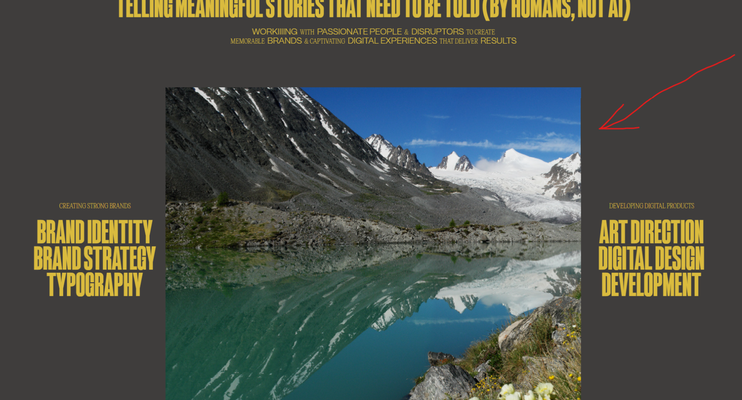

1. Для каждого кейса внутренняя и внешняя фотка:

1. Внешняя: 500х367, 800х587, 1080х792, 1600х1174, 1993х1462

2. Внутренняя: 500х306, 800х489, 1080х661, 1192х729

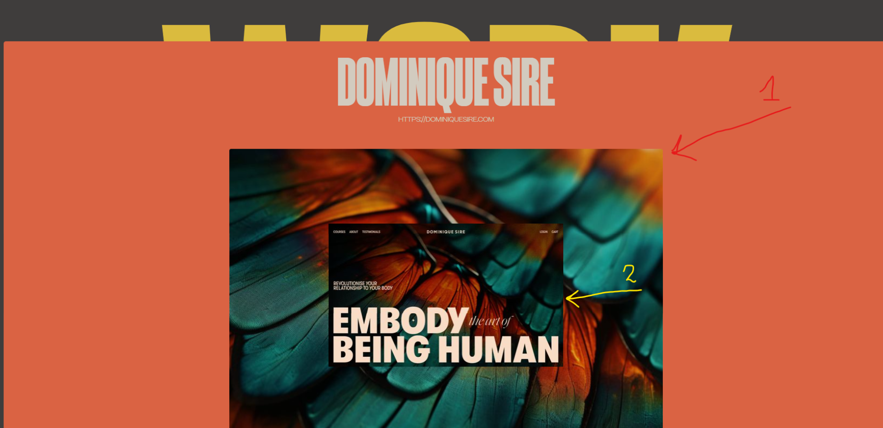

1. Фото вместо человечка с любым разрешением и соотношением сторон, но желательно прямоугольную чтобы помещалась между текстом



1. Три фотографии каждая: 500х611, 800х977, 1080х1319, 1116х1363

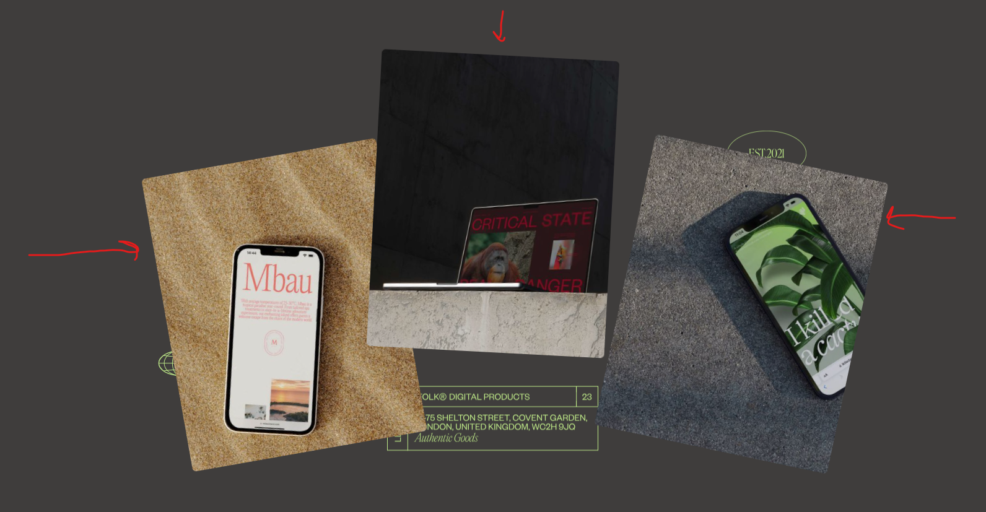

1. Фото на бэкграунд(вертикальная): 500х652, 800х1043, 1080х1408, 1600х2085, 1929х2514



1. Буквы в круге. У нас будут буквы A и I. Формат svg.

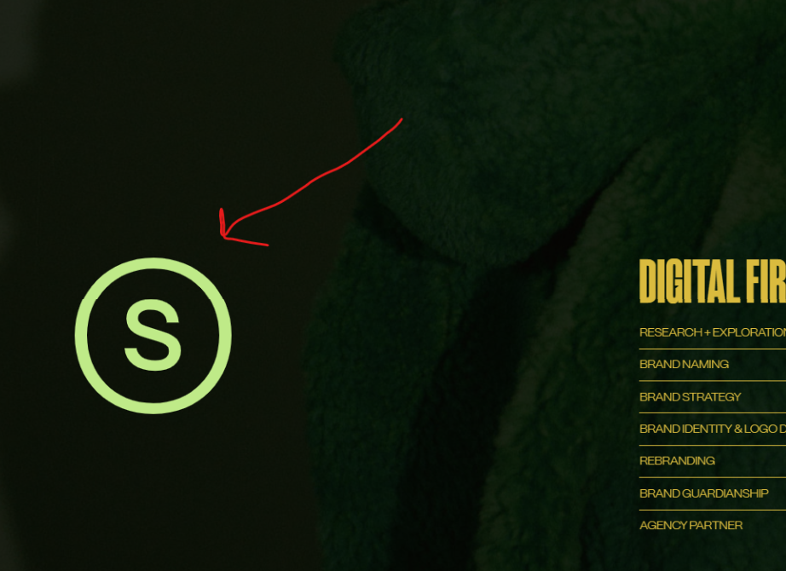 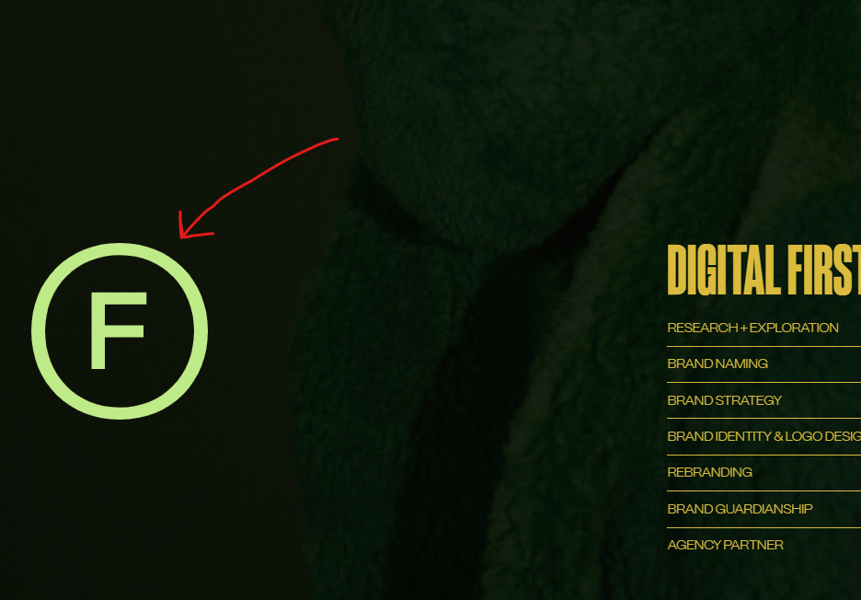

1. Колесо состоящее из фоток. Всего 6 фоток 833х833 в формате svg

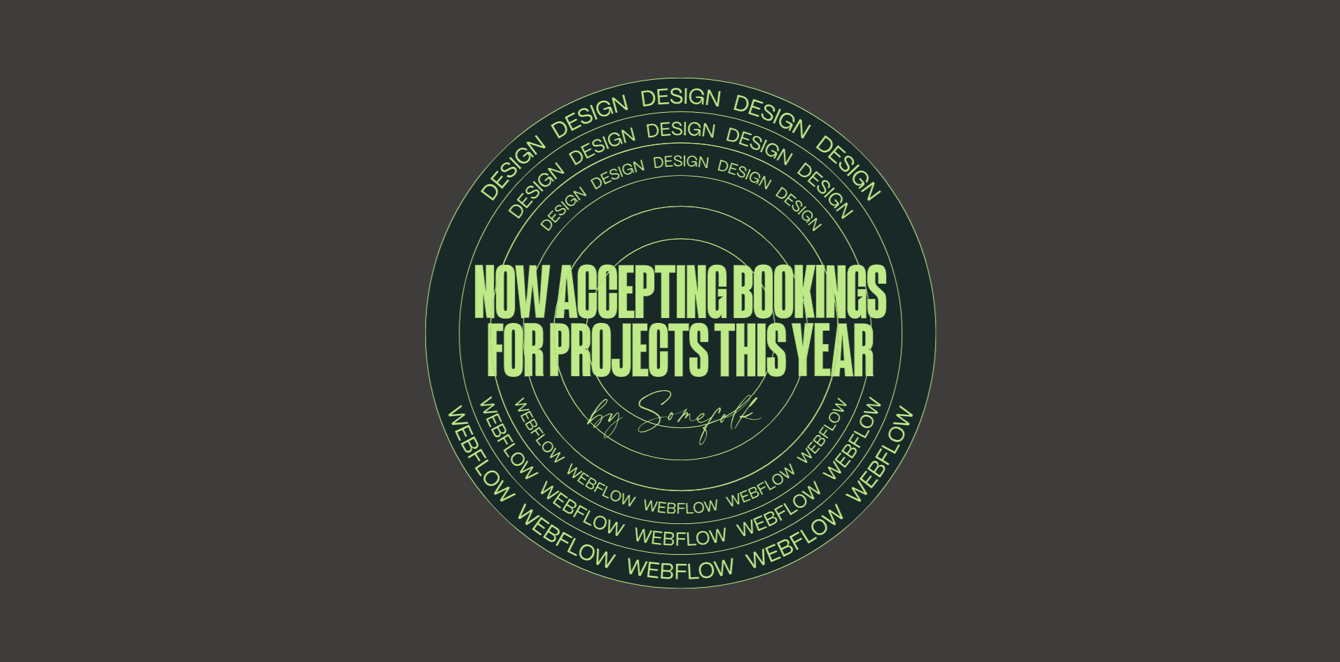

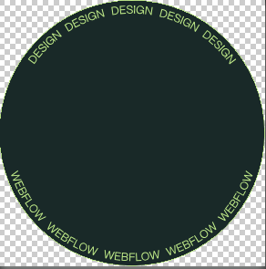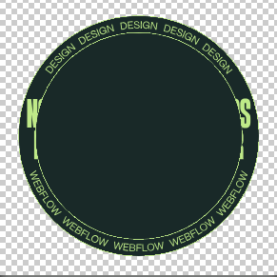 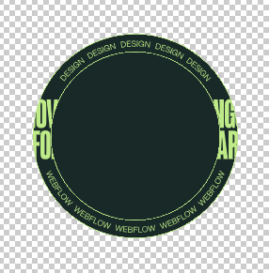

Размер фото не уменьшается, просто круг становится ближе к центру

1. Две фотографии во время прокрутки колеса, каждая: 500х627, 800х1002, 1080х1353, 1600х2004, 2000х2505, 2514х3149

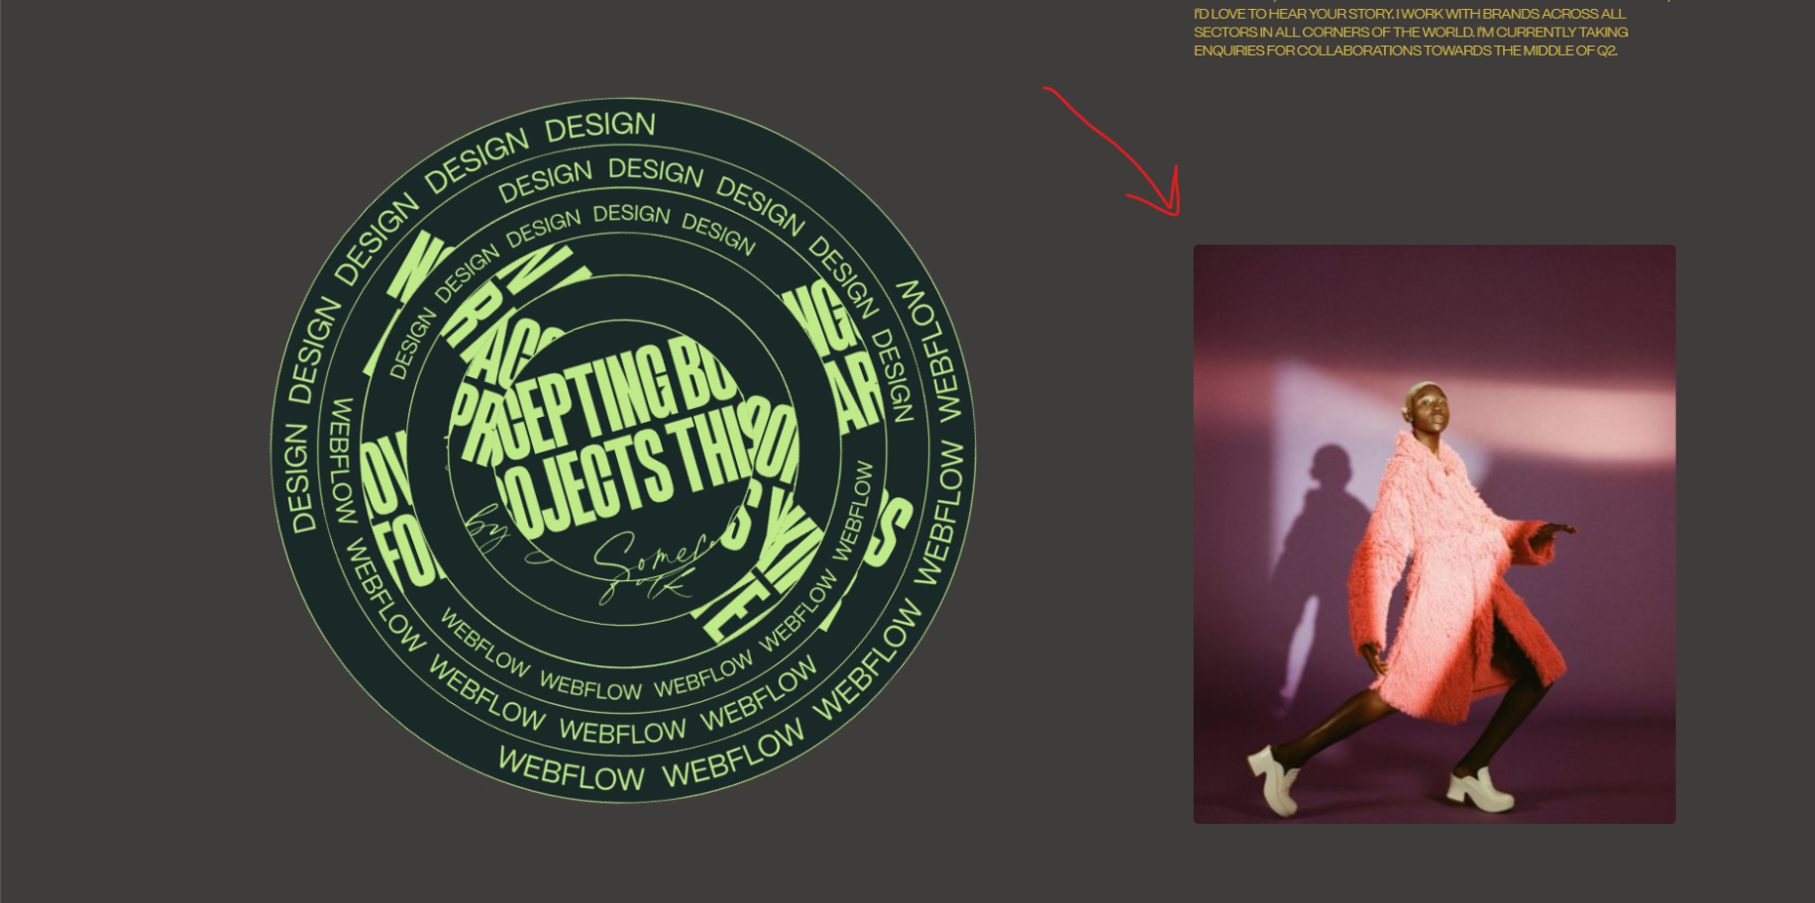

1. Лого в svg формате 305х144

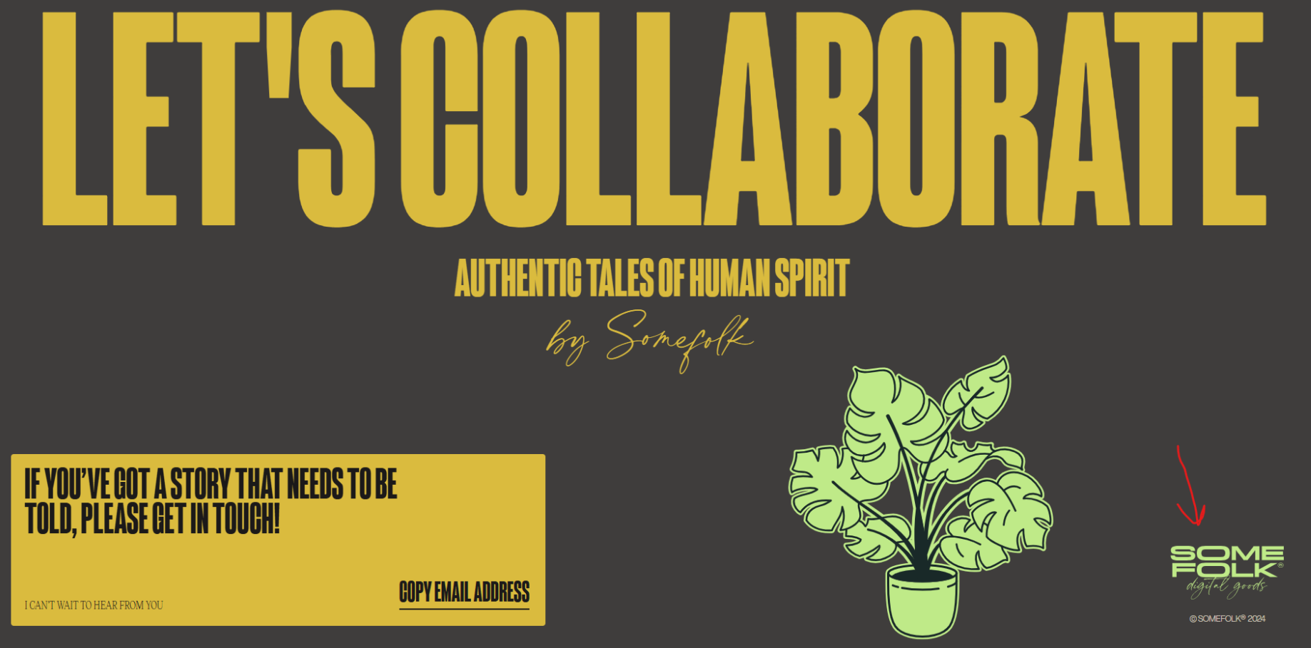

**Страница ОБО МНЕ**

1. Элемент видео:
2. Фотография на случий если видео недоступно: 500х640, 800х1024, 1080х1382, 1479х1893
3. Фото на время пока видео загружается: 542х720
4. Видео: 542х720, mp4 и webm. *В исходнике продолжительность 9 сек, но можно любую продолжительность вприницпе, оно зациклено в коде*

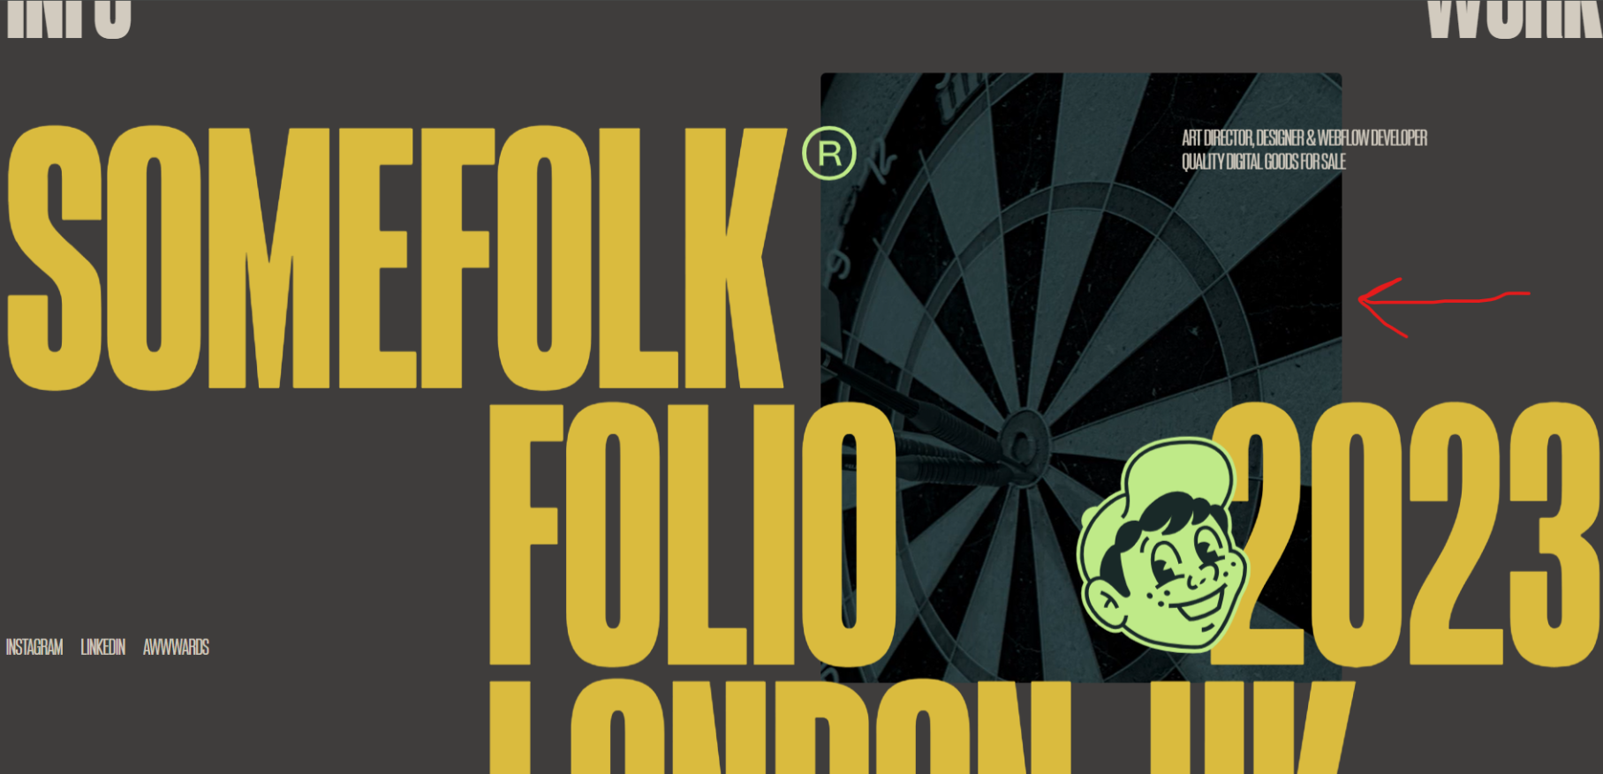

1. Бэкграунд(обязьяна): 500х740, 757х1120



**Страницы кейсов**

1. Фотография на главном экране: 500х566, 792х896

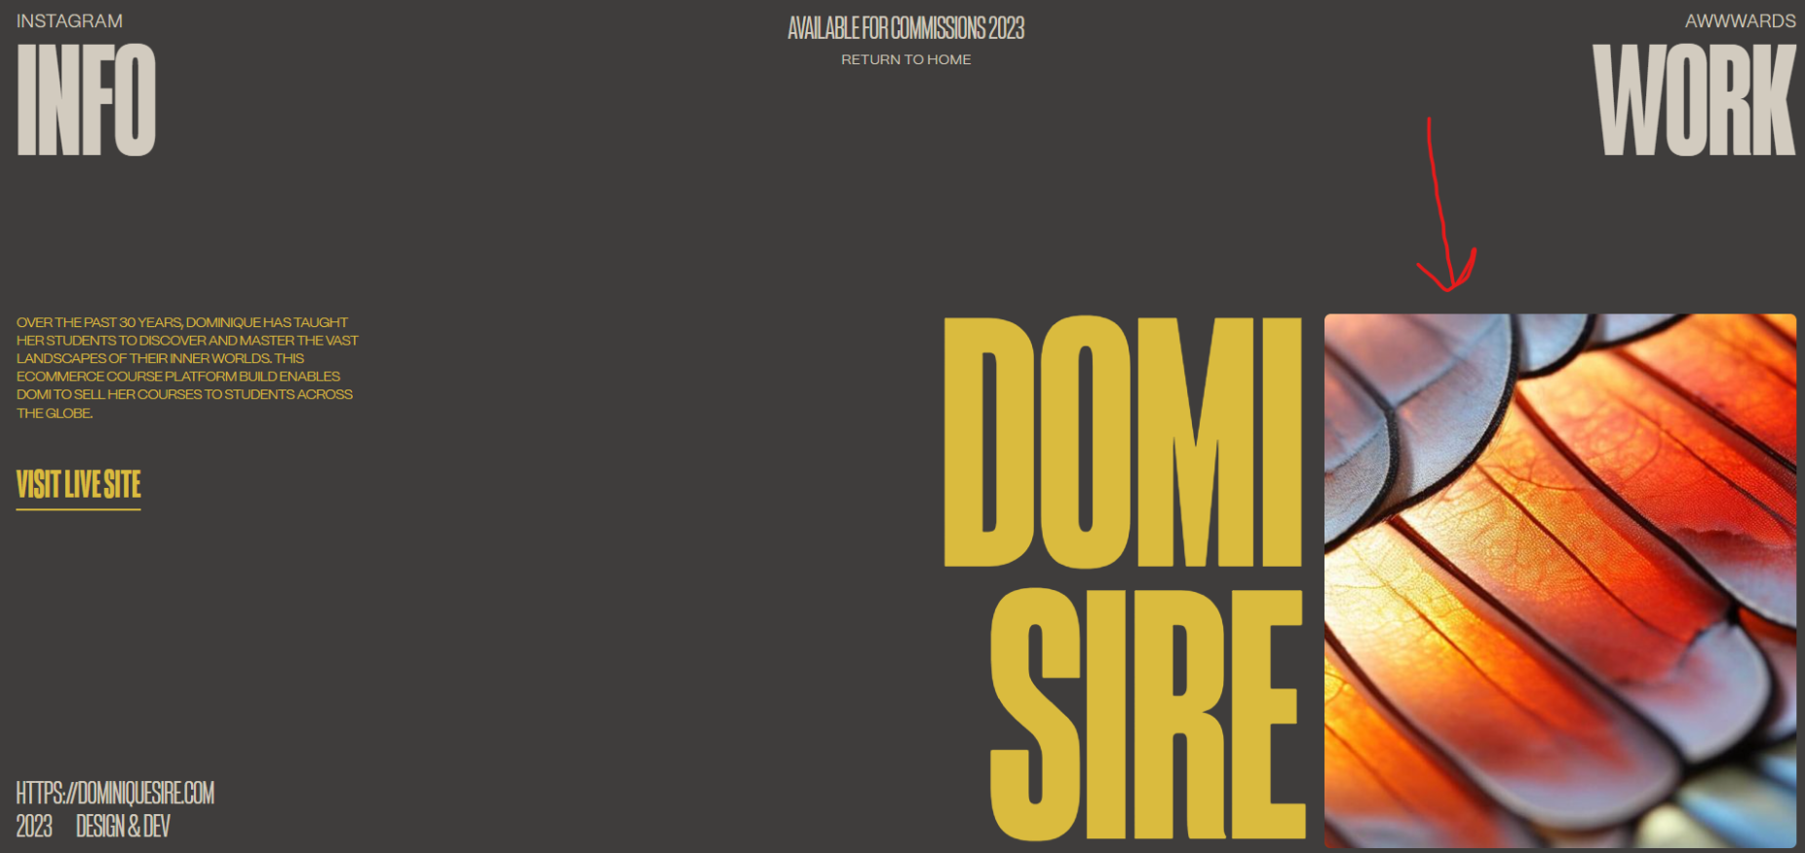

1. Внутренняя и наружная фотография:
2. Наружная: 500х332, 800х531, 1080х717, 1600х1062, 2000х1327, 2708х1797
3. Внутренняя: 500х306, 800х489, 1080х661, 1600х979, 1911х1169

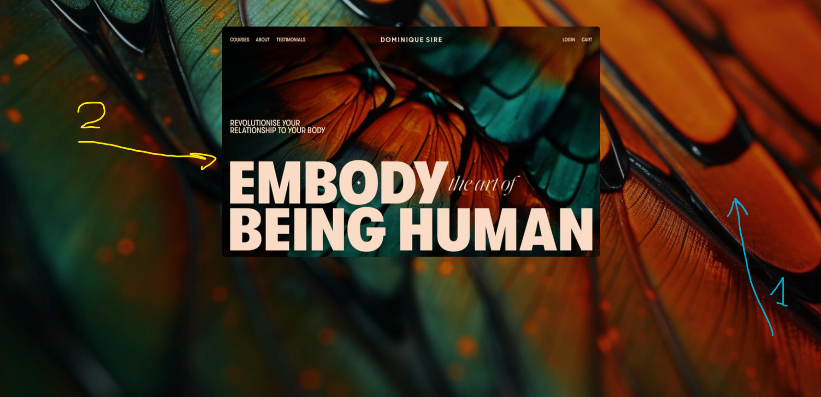

1. Фото: 500х332, 800х531, 1080х717, 1600х1062, 2000х1327, 2708х1797

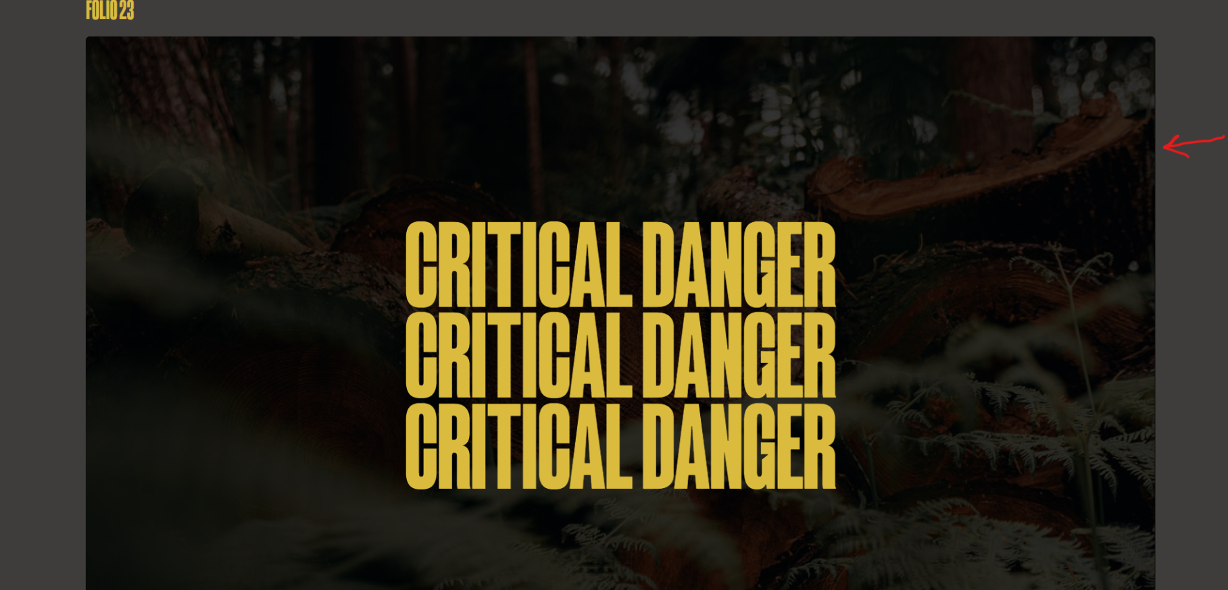

**Экран загрузки**

1. Значок загрузки(не меняется на другую, статичный): формат svg 164x164



**Мобильная версия**

1. Фон на главный экран: 500х860, 800х1376, 1080х1858, 1139х1959

